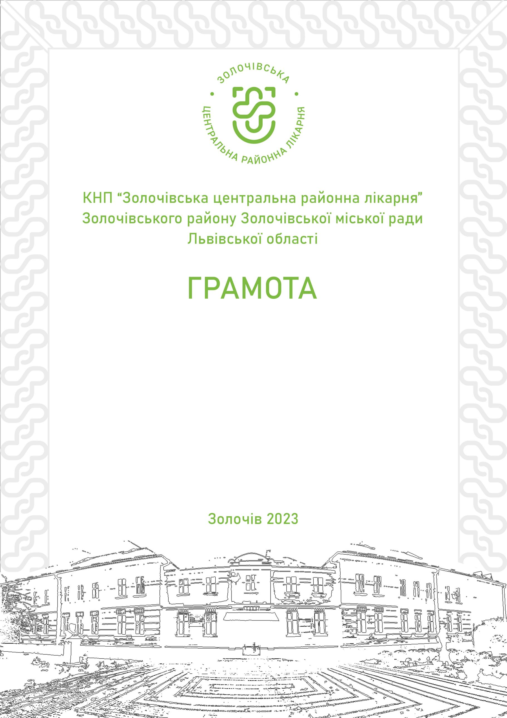
ю
КНП «Золочівська центральна районна лікарня»
Золочівської міської ради Золочівського району
Львівської області
ПОДЯКА

АНДРІЮ ГАВРИЛЬЧИКУ

за активну громадську позицію,
допомогу розвитку медичної допомоги в громаді
та ПІДТРИМКУ.

Директор Тарас ЯЦУНСЬКИЙ
Золочів 2024

